Энергосбережение в быту
Существует множество систем энергосбережения на предприятиях, в школах, больницах и детских садах. Но простой человек больше всего чувствует, как много он потребляет энергоресурсов, когда получает счета за потребленную воду, газ или электрику. Если человек осознает необходимость экономить в своей квартире или доме, то он будет понимать важность сбережения природных ресурсов и в глобальном масштабе.

Основные направления энергосбережения в быту
В зависимости от климатических условий, типа и размера жилища, систем отопления, наличия газа конкретные мероприятия, направленные на экономию ресурсов, могут отличаться. Но основными направлениями повышения энергоэффективности в быту являются:
- Экономия тепла. Утепление стен, потолков и подвалов. Замена окон и дверей на новые металлопластиковые или уплотнение старых, заделка щелей и дыр. Установка за батареей отопления алюминиевой фольги или теплоотражающего экрана. Замена чугунных радиаторов на биметаллические или алюминиевые. Остекление лоджии и балкона. Все мероприятия в комплексе помогут повысить температуру в помещении на 4-5 градусов без увеличения расхода энгергоносителя.
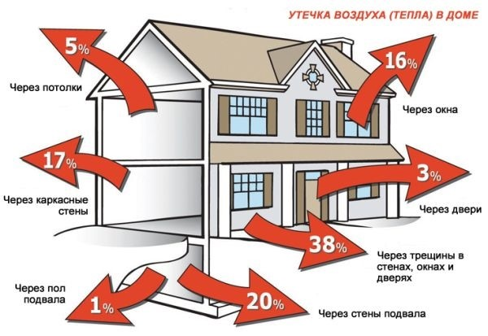
- Экономия воды. Установка прибора учета потребленной воды. Замена поворотных кранов на смесителях рычажными переключателями. Проверка и ремонт сливного бачка в туалете, установка двухкнопочного бачка. Реже принимать ванну, больше пользоваться душем. Не включать воду полной струей без особой надобности. При бритье и чистке зубов закрывать кран. Пользоваться посудомоечной и стиральной машиной при относительно полной их загрузке. В целом можно добиться сокращения расхода воды в 3-4 раза.
Экономия газа. При индивидуальном газовом отоплении все мероприятия, направленные на сохранение тепла и горячей воды, автоматически ведут к экономии газа. При приготовлении пищи рационально пользоваться современной посудой из нержавейки с полированным дном. Вся посуда должна быть чистой и ровной, соответствовать размеру конфорки. Проверить плотность прилегания дверцы духовки, чтобы не выходил горячий воздух. Перспектива снижения затрат – в 2-3 раза. (https://hitropop.com/energosberezhenie/energosberezhenie/ekonomiya-v-bitu.html )
